Пошаговая инструкция работы в Google Classroom.

Примечание: Для работы в Google Classroom аккаунт создается учителем и учеником самостоятельно один раз.

- Создайте аккаунт в Google.
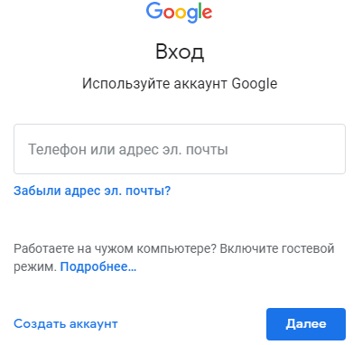

- Нажимаем на кнопку СОЗДАТЬ АККАУНТ – ДЛЯ СЕБЯ.
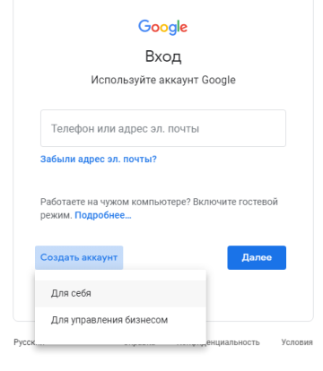

- В открытом диалоговом окне заполняем поля
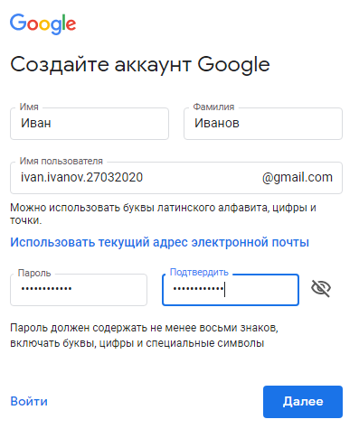
- Нажимаем на кнопку ДАЛЕЕ

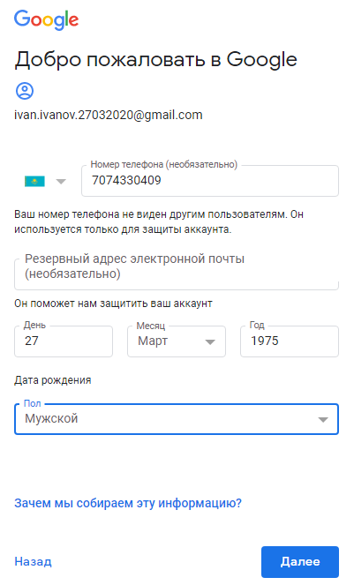

- Нажимаем на кнопку ДАЛЕЕ
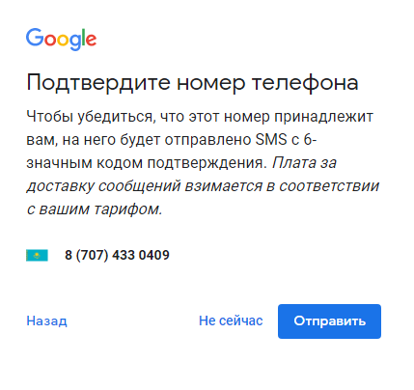

- Нажимаем на кнопку ОТПРАВИТЬ и на Ваш телефон придет код подтверждения
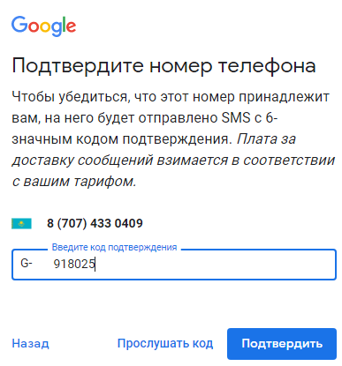
- Нажимаем на кнопку ПОДТВЕРДИТЬ

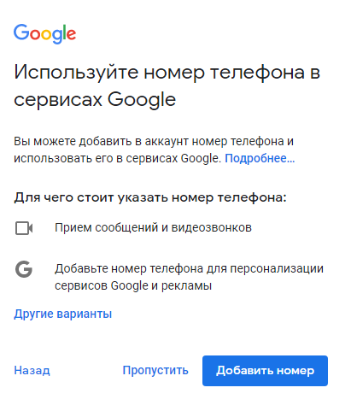
- Нажимаем на кнопку ПРОПУСТИТЬ
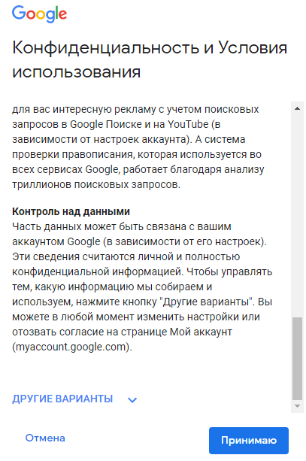
- Нажимаем на кнопку ПРИНИМАЮ
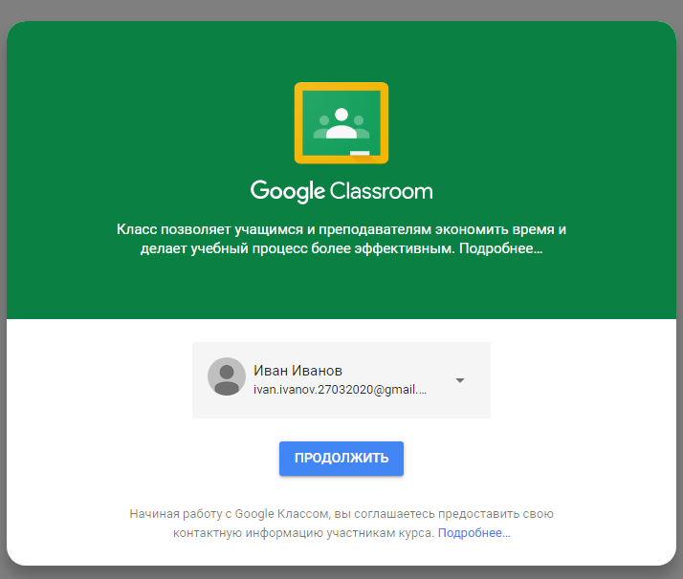

- Нажимаем на кнопку ПРОДОЛЖИТЬ

Как организовано обучение?
После создания аккаунта учитель размещает материалы, прикрепляет файлы, создает задания, а ученики – знакомятся с информацией, «делают уроки» и получают оценки.
При необходимости на каждом этапе добавляются комментарии – например, когда задание нужно вернуть, попросив дополнить или исправить что-то.

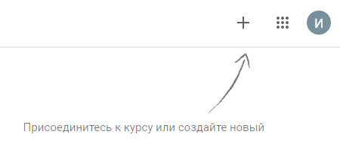
(Для учителя) В данном окне в верхнем правом углу нажимаем кнопку «+»
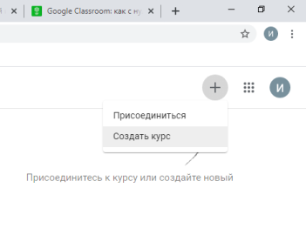
В появившимся меню Выбираем СОЗДАТЬ КУРС.
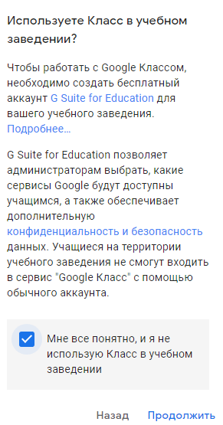
Ставим галочку , нажимаем ПРОДОЛЖИТЬ
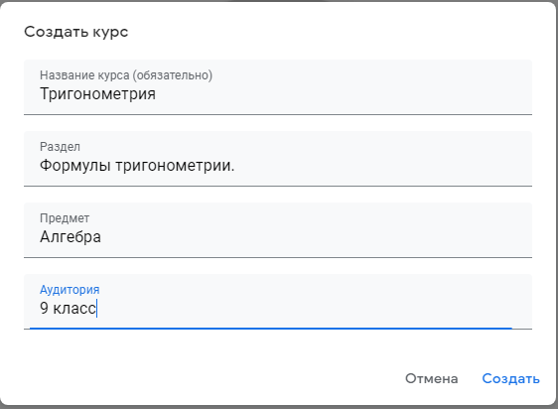

Заполняем поля и нажимаем на кнопку СОЗДАТЬ.
Открывается окно в таком виде.
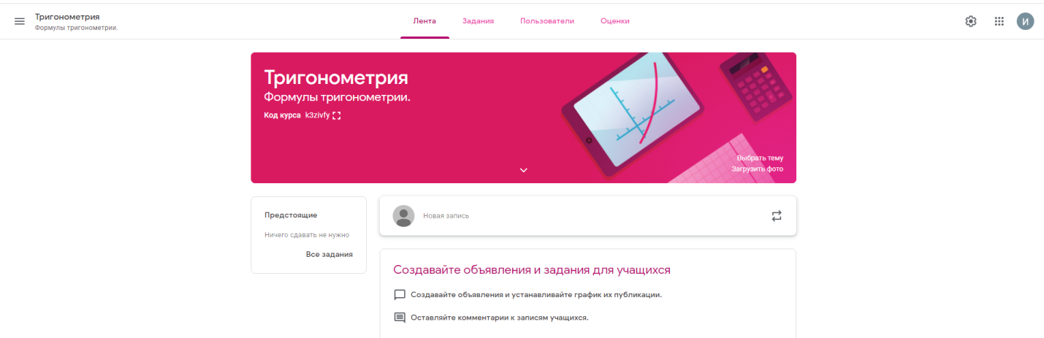

В поле НОВАЯ ЗАПИСЬ можно набрать текст или же вставить готовый текстовый материал.
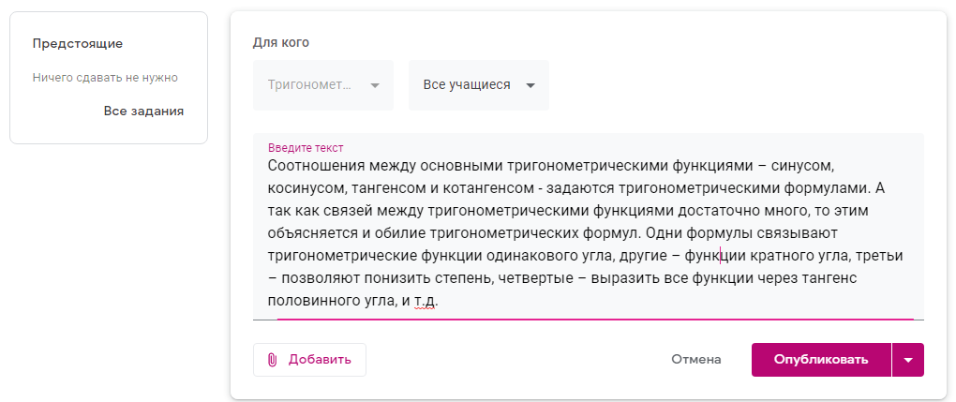

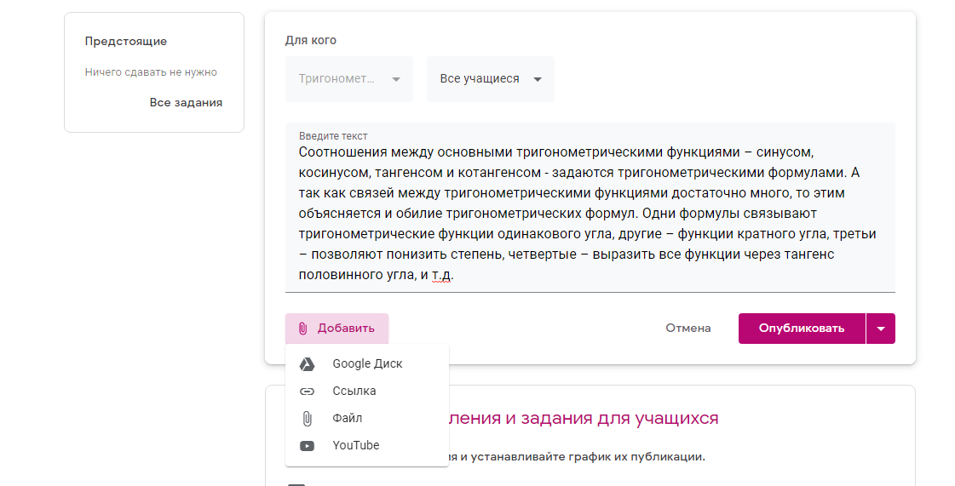

В кнопке ДОБАВИТЬ выходит неспадающее меню где можно выбрать любую команду.
Например: Файл, выйдет диалоговое окно, где можно перенести любой файл из созданного ранее в вашем компьютере.
Коллеги, интеграция сервиса с Google Документами, Google Диском и Gmail позволяет размещать видео, тексты и картинки – вам доступен весь арсенал интерактивных методов обучения. Название, описание, раздел, аудиторию и тему курса можно в любое время изменить. Все материалы автоматически добавляются в папки на Google Диске.

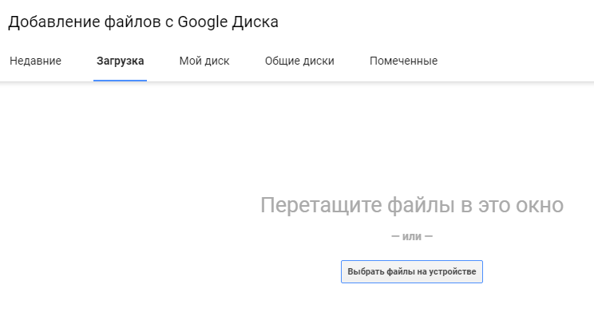
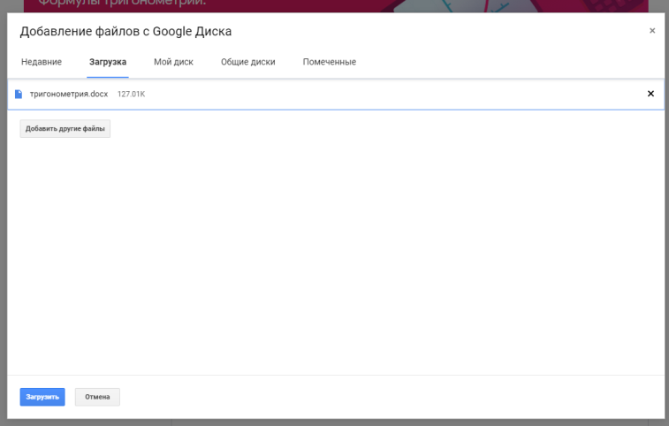Нажимаем на кнопку ЗАГРУЗИТЬ

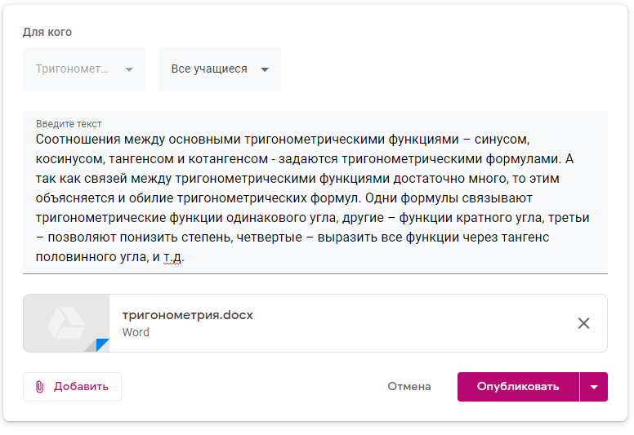
Нажимаем на кнопку ОПУБЛИКОВАТЬ.
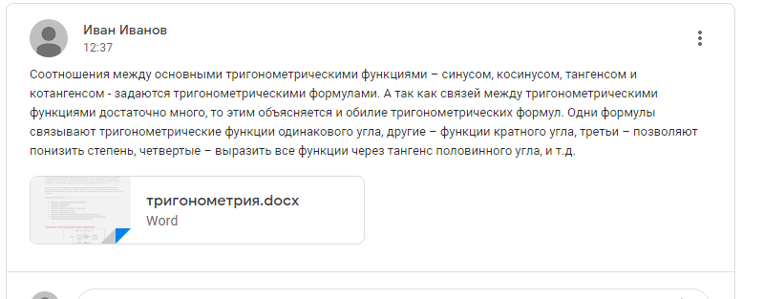

Загруженный материал ученики могут самостоятельно изучить, выполнить задания. Учитель может отследить кто из учеников выполнил, осуществить обратную связь и оценить.
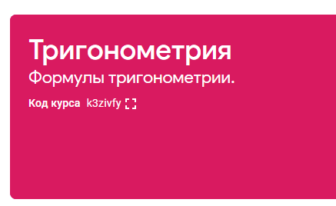
Примечание: Каждый курс автоматически получает код, по которому ученики впоследствии смогут найти свою «виртуальную аудиторию».

В ленте публикуются вопросы и темы для обсуждения, доступ к ней настраивается вручную. Владельцы личных аккаунтов Google могут создать до 30 курсов в день, присоединиться максимум к 100 курсам (30 в день) и открыть доступ максимум 200 участникам курса (включая преподавателей и учащихся).

Как и куда загружать обучающие материалы?
Чтобы добавить материалы курса, перейдите на вкладку «Задания». Объекты на этой странице можно группировать по темам, а также располагать в удобном порядке. После нажатия вкладки ЗАДАНИЯ выходит неспадающее меню СОЗДАТЬ. Выбираем любую команду.
Например ЗАДАНИЯ.

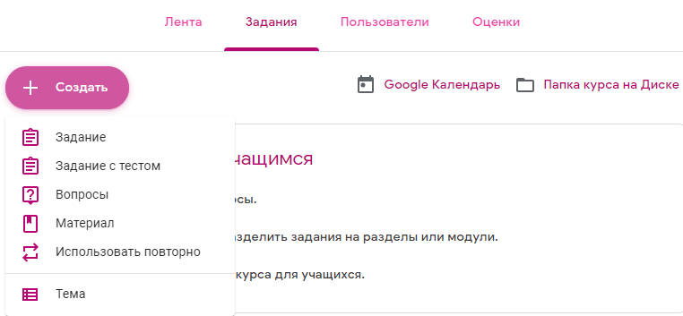
Нужно заполнить поля НАЗВАНИЕ, ИНСТРУКЦИИ
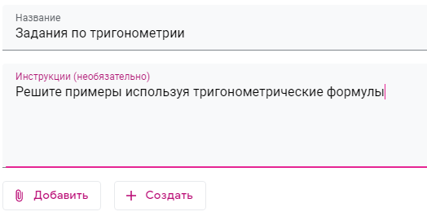
Нажимаем кнопку ДОБАВИТЬ, в неспадающем меню выбираем например: ФАЙЛ который находится в вашем компьютере или набираем от руки.
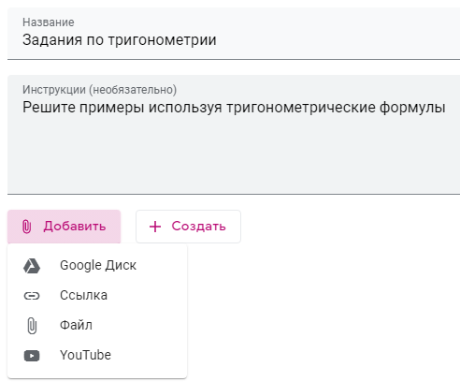

Этим действием мы выбираем нужный файл с заданием и нажимаем на кнопку ЗАГРУЗИТЬ.
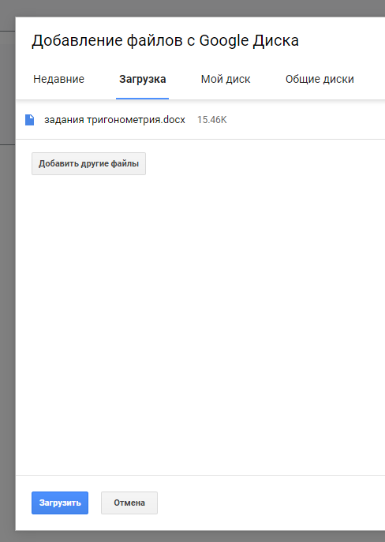

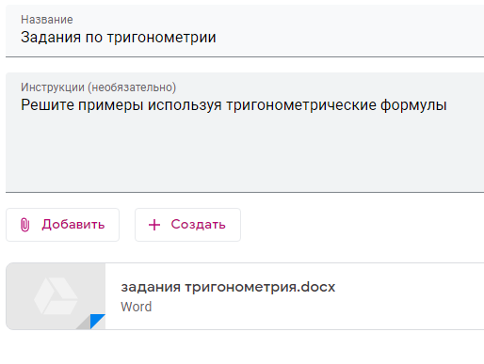
Эти задания учащиеся могут просто просматривать, редактировать или сделать копию для каждого учащегося.
Например выбираем команду СДЕЛАТЬ КОПИЮ ДЛЯ КАЖДОГО УЧАЩЕГОСЯ.
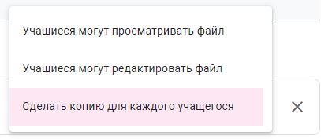

Выбираем критерий оценок.
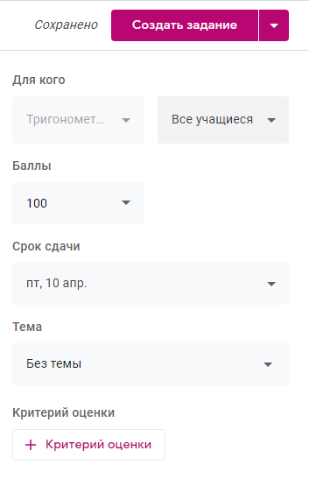
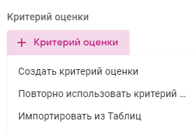

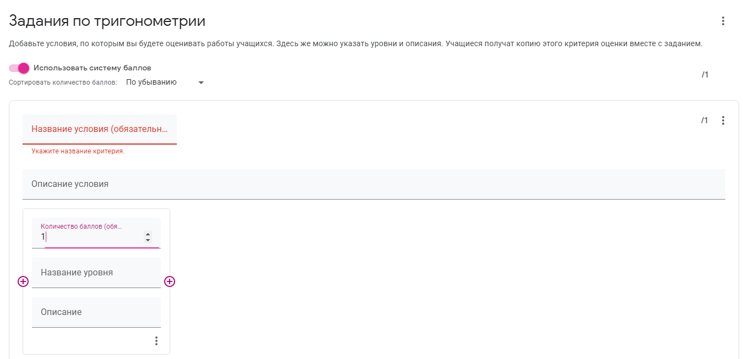
После выполнения всех пошаговых действий нажимаем кнопку СОЗДАТЬ ЗАДАНИЕ которое находится в верхнем правом углу диалогового окна.

